# Swaylink快捷链接生产步骤

王德麾

1. 登录后，进入设备详细信息查看页面，点击“设备信息”链接。

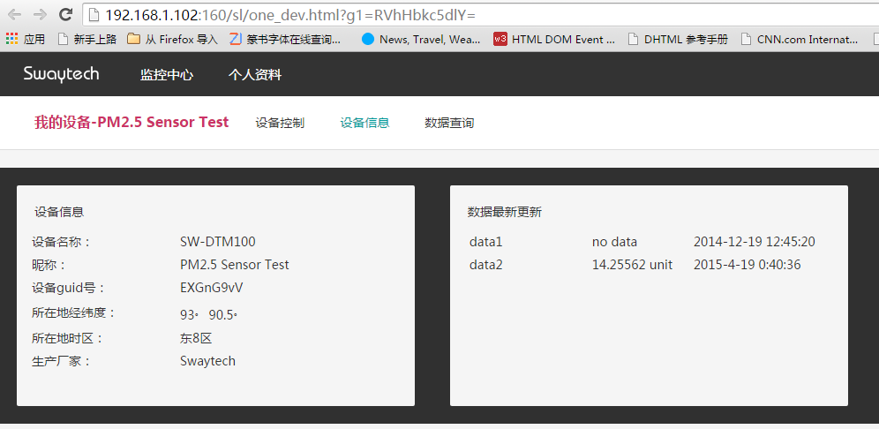

1. 在“设备信息”页面底部，点击“生成”按钮。

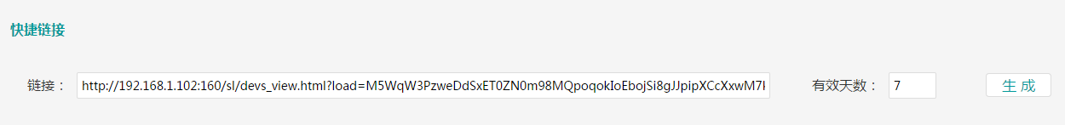

1. 复制此链接至浏览器地址栏内，即可进入“devs _view.html”界面，即正常登录后进入的第一个界面。

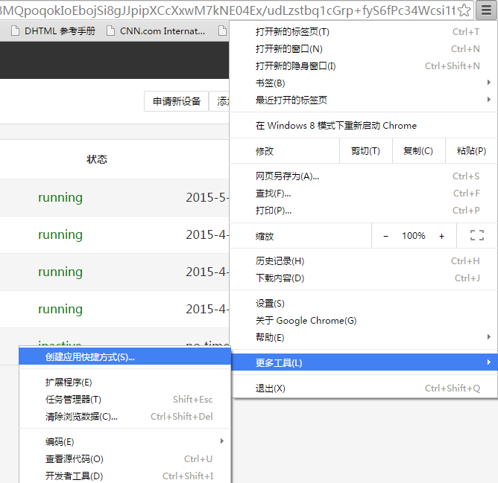

4. 点击“创建”，在桌面生成快捷图标。

